Sokan kérdezitek, hogy mit gondolunk a „táplálkozás a sportolóknak” témakörről.
Leírok egy két gondolatébresztő elképzelést, hogy mire figyelünk, milyen ételeket főzünk, mi az, amit mindenáron próbálunk kerülni. De tudni kell, hogy a táplálkozást is személyre kell idővel szabni, mivel mindenki más alapanyagokra allergiás például, más távokon versenyzünk és már edzésmódszereket is követünk. Az is fontos, hogy még a szakértők sem értenek egyet rengeteg dologban attól függően, hogy ki adja a fizetésüket.
Ha tehetjük nem eszünk mesterséges adalékanyagokat, kerüljük a finomított lisztet, finomított cukrot, és figyelni kell, hogy készételekben se legyen túl sok belőlük. Hosszú időszakokon keresztül nem eszünk glutén tartalmú gabonákat sem. Amit kimondottan rossznak érzek a szervezetemnek, ezeken felül az az E621 ízfokozó – mindenben van a chipstől a zacskós levesig! A szóját a fiúknak nem ajánlom. Időről időre, hónapokat töltünk el tej és tejtermék fogyasztása nélkül is. A szénsavas italokat sem ajánlom főleg nem a cukrozottakat. De jó hobbi elkerülni a színezékeket, fényesítő anyagokat, emulgeálószereket, nitrites pác sókat stb, stb.
Jöhet a kérdés, hogy akkor mit eszünk, ha ennyi dologra figyelünk. A válasz nagyon egyszerű: minden mást vegyesen eszünk a gyümölcstől a zöldségen át a halakig. Sőt, több az, amivel ki lehet váltani a kevéssé ajánlott alapanyagokat. Két egyszerű példával megvilágítva ezt: ha búzatésztát akarom elkerülni, eszem helyette például: rizs, kukorica, zab, quinoa vagy köles, tésztákat-köreteket. Ha az E621-től óvakodom, akkor a Vegeta és ételízesítő társai helyett, sót, szárított zöldséget és zöldfűszereket használok.
Az egyik fő probléma tehát az üres kalóriák bevitele lehet. A szervezet nem tud mit kezdeni pusztán a tömény energiával, ha nincs meg, a hozzá való mennyiség nyomelemekből, ásványi anyagokból és vitaminokból. Ilyenkor jön a legyengülés, regeneráció lelassulása a fáradtság, amire sokszor panaszkodnak és emellett az elhízás vagy akár betegségek mint pl. a cukorbetegség.
A helyesebb táplálkozásra időt kell szánni, mivel a legjobb, ha az ember magának rakja össze és süti-főzi az ételeket. Az úgynevezett „kényelmi termékeket” érdemes elfelejteni. Nincs zacskós leves és társai! Inkább saját magamnak gazdálkodok-termelek egy keveset, bionak nevezhető zöldséget és gyümölcsöt. Csökken a nitrát, vegyszer, adalékanyag és nehézfém terhelés, amitől fellélegzik a máj és foglalkozhat például az izmok regenerációjának segítésével többek között.
Tehát alapvetően a vegyes táplálkozás híve vagyok, nem szeretem a szélsőségeket. A megfelelő táplálkozás nehézen megvalósítható, főleg, hogy nem kapunk tiszta információt róla. A Tejipar azt mondja, igyunk tejet, az ellenzők szigorúan rossznak tartják, és számos kutatással bizonyítják azt. A hús alapvető mindenki szerint, kivéve vegetáriánusok, akik minden szinten elítélik. De pl. a Paleók egy egyszerű burgonyára is azt mondják, hogy méreg, míg számtalan vizsgálat isteníti a burgonyát. Tehát az ilyen típusú ellentmondások miatt igazán nehéz a „jó” táplálkozás.
Van egy leegyszerűsített nézetem az alapvető élelmiszerekkel kapcsolatban, amit a Class Fm szakértője is hangsúlyozott, hogy a nagyiparban termelt dolgokkal vigyázzunk. Ez pont úgy lehet a búza, tej, szója mint földimogyoró vagy napraforgó. Sajnos azzal tisztában kell lennünk, hogy a profit sokkal fontosabb, mint az egészség ezért nemhogy szinte csak ártalmas dolgokat lehet a késztermékek közül mazsolázni hanem sokszor olyan füllentésekkel is találkozhatunk, hogy például a X müzli milyen egészséges, holott dupla annyi cukrot raktak bele mint a Kólába.
És most jöjjön néhány étel ami, hozzásegíti az embert, 2 dobogós helyezéshez az Ironman OB.-n.
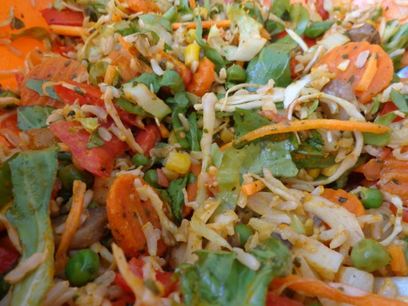
Egyszerű rizssaláta, saját paradicsom és paprikával, extraszűz Oliva olajjal zöldfűszerekkel: tárkony, majoranna, bors

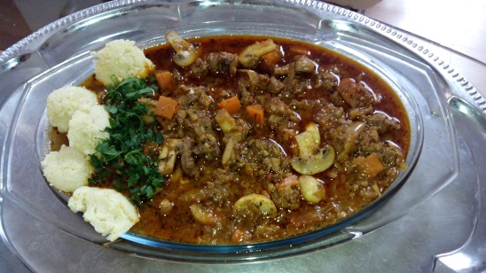
Zöldséges ? ragu, rizzsel

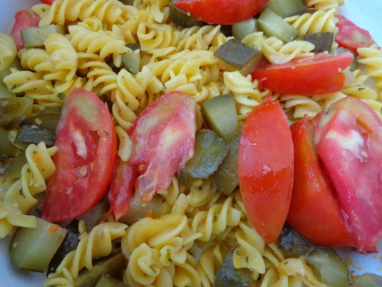
Kukoricatészta, saját paradicsom, uborka és szárított zöldség (szigorúan ízfokozó mentes)
Dió olajjal dúsítva

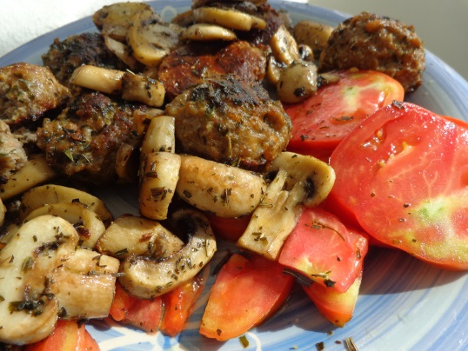
Kókuszzsírban sült lazac golyók, zöldfűszeres sült gomba és saját paradicsom. Rozmaring, oregánó, majoranna

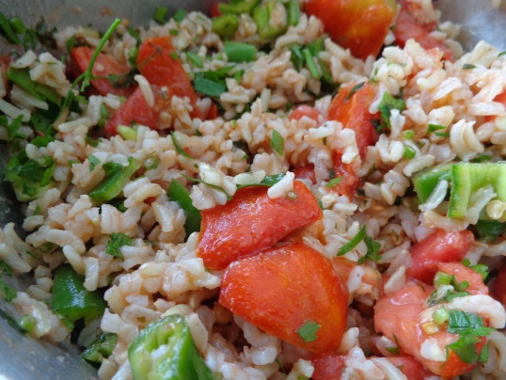
Paradicsomos rizottó féleség korianderrel. Saját paradicsom petrezselyem és paprika. Bors
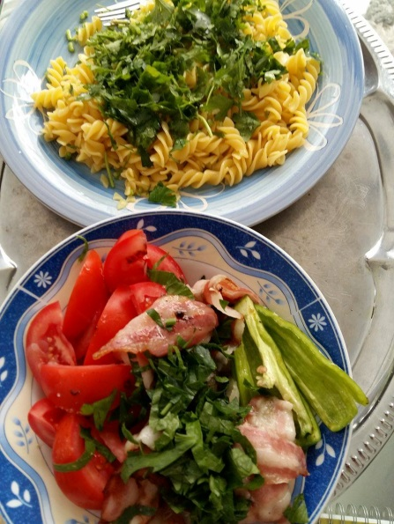
Szalonna saláta saját zöldségekből + saját petrezselymes tészta

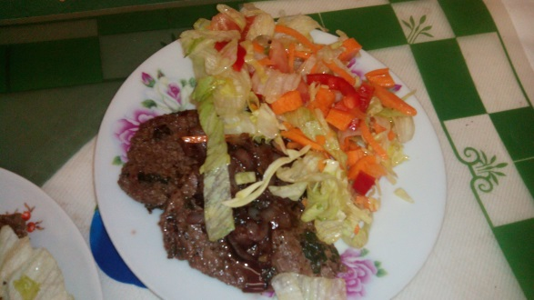
Sült hagymás marhahús, salátával, fehérbors

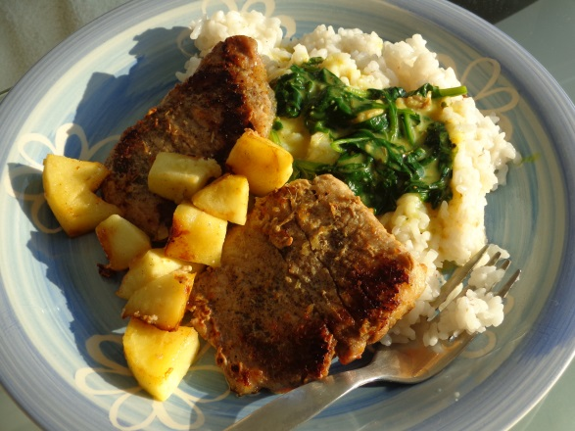
Gyömbéres sült karaj, zöldmártással, borssal
krumpli, rizs

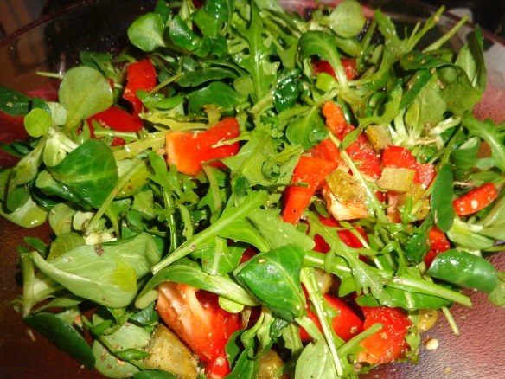
Rukkola saláta, mákolajjal és zöldfűszerekkel
Majoranna, oregánó, kapor

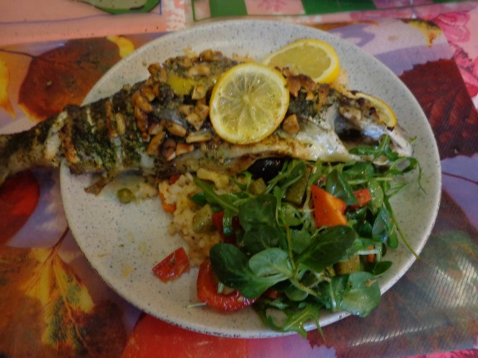
Mandulás, kókuszzsírban sült pisztráng, madársalátával, rizibizivel

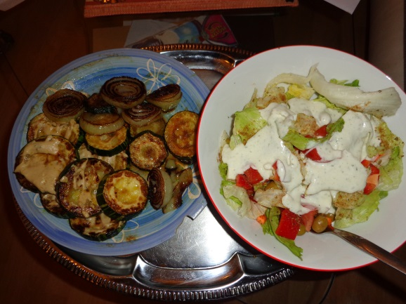
Kókuszzsírba sült hagyma és cukkini, jégsalátával, házi öntettel

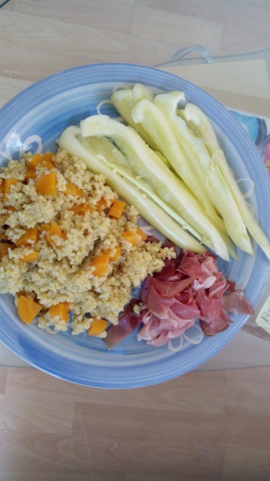

Répás köles zöldfűszerrel, sonka, paprika

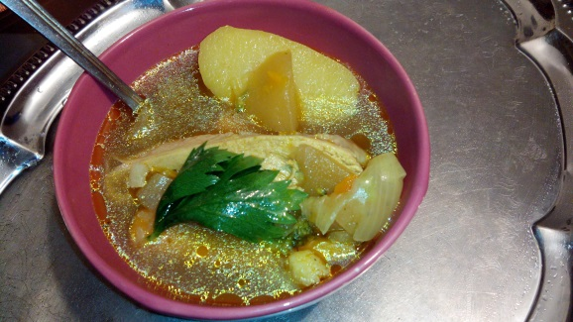
Leves csirkemellcsontból, petrezselyemmel. Szigorúan E621 tehát (leveskocka, vegeta, ízfokozós adalékanyagok) nélkül!
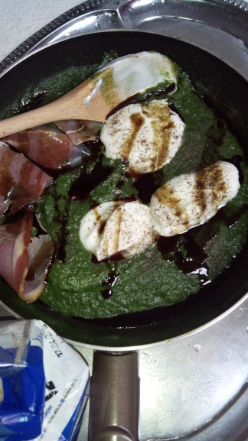

Spenót mozzarellával és angolszalonnával, tökmagolajjal, bors
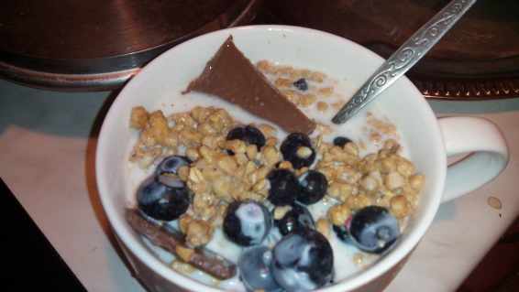

Áfonyával és csokival feljavított müzli, laktózmentes tejjel

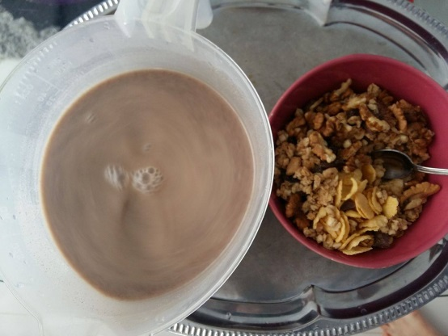
Máktej(házilag főzött), müzli+dióval, kukoricapehellyel

